Ngày soạn: 13/1/2024
Ngày dạy: 16, 09/01/2024
Tiết 19,20,21,22

CHỦ ĐỀ 5:
SƠ LƯỢC CA NHẠC CỔ TRUYỀN PHÚ YÊN
Môn: Âm nhạc Địa phương - Lớp: 6
Thời gian thực hiện: 5 tiết

A. MỤC TIÊU BÀI HỌC: Giúp HS
- Biết được cơ bản nguồn gốc âm nhạc cổ truyền Phú Yên.
- Hát đúng cao độ, trường độ, sắc thái một bài hát dân ca phú yên.
-Nghe và cảm nhận một loại hình ca nhạc cổ truyền Phú Yên.
- Biết trân trọng, tự hào, bảo tồn và phát huy ca nhạc cổ truyền Phú Yên.
B. PHƯƠNG PHÁP TỔ CHỨC DẠY HỌC
- Phương pháp: phát vấn gợi mở, giảng bình, thảo luận nhóm, sân khấu hóa, trò chơi âm nhạc, ….

C. HƯỚNG DẪN TỔ CHỨC DẠY HỌC

Hoạt động của giáo viên và học sinh | Nội Dung
HOẠT ĐỘNG KHỞI ĐỘNG
- Quê hương Phú Yên của chúng ta tuy là vùng đất khô cằn nhưng con người Phú Yên lại rất cởi mở, yêu đời…họ đã sản sinh ra những bài hát vô cùng độc đáo và thú vị, những bài hát đó phần nào nó thể hiện được truyền thống, tâm hồn, tình cảm của người dân Phú Yên. Chắc hẳn các em đã từng được nghe ông bà, bố mẹ hát về những câu hát của quê hương mình. Hôm nay, cô sẽ cho các em nghe và tìm hiểu tiếp những bài hát dân ca của Phú Yên quê ta vô cùng thú vị qua bài học hôm nay. | 1. Xem trích đoạn ngắn dân ca Phú Yên  - Học sinh nghe và cảm thụ  2. Học sinh hát một bài dân ca mà em biết.  - Học sinh thực hiện, suy nghĩ, trao đổi dẫn vào bài mới
HOẠT ĐỘNG KHÁM PHÁ

Hoạt động của giáo viên và học sinh | Nội Dung
HOẠT ĐỘNG 1: TÌM HIỂU CA NHẠC CỔ TRUYỀN PHÚ YÊN  ? Ca nhạc Phú Yên được chia thành những loại hình cơ bản nào?  ? Ở Phú Yên hát nghi lễ trong các lễ hội tín ngưỡng dân gian, tiêu biểu là hát thể loại nào?  Hát Bả Trạo.  ? Hát Bả Trạo là gì?  Là loại hình diễn xướng dân gian của người kinh ở Phú Yên, mang tính chất nghi lễ gắn liền với lễ hội cầu ngư.  ?Được xếp hạng như thế nào?  Là Di sản văn hoá phi vật thể quốc gia.  ? Nghi lễ này thường diễn ra tháng mấy trong năm? ở đâu?  Từ tháng 3 đến tháng 8 Âm lịch hằng năm, tại các lăng Ông ở những làng chài ven biển như: Lăng Ông ở Hoà Lợi (thị xã Sông Cầu), Tiên Châu (huyện Tuy An)…  ? Nội dung và ý nghĩa của bài hát bá trạo là gì?  Cầu cho mưa thuânh gió hoà, trời yên biển lặng, ngư dân được mùa thu hoạch, thể hiện sự tôn kính và lòng biết ơn đối với cá Ông vì đã giúp đỡ ngư dân vượt qua sóng gió, tai ương trên biển.  ? Hát trong sinh hoạt đời thường có những thể loại nào?  Hát dân ca bài chòi, hát ru, hát đồng dao, hát trong lao động sản xuất, hát giao duyên, hát kể sử thi, hát bôi…Tiêu biểu là hát dân ca bài chòi.  ? Hát dân ca bài chòi là gì?  Hát dân ca bài chòi là loại hình phổ biến trong sinh hoạt văn hoá của người dân Phú yên  ? Hãy cho biết sự khác nhau giữa hát nghi lễ và hát trong sinh hoạt đời thường?  * Hát nghi lễ: Trang nghiêm, không kèm theo đồ ăn, thường kèm theo trang phục nghi lễ.  * Hát đời thường: Vui vẻ, kèm theo đồ ăn, mặc trang phục tự do.  - Gọi HS đọc thông tin SGK trang50 - 51  ?Nói lối là gì?  Là kiểu hát nói tự do để chuẩn bị vào làn điệu  ? Xàng xê cổ là gì?  Là một làn điệu có tiết tấu hơi nhanh, hát dứt khoát,rõ ràng.  ? Hãy kể tên các địa danh ở Phú Yên có trong bản dân ca bài chòi SGK 51.  Tháp Nhạn, Gành Đá Đĩa, vinh Xuân Đài,Chóp Chài, Ô Loan…  ? Nghệ thuật bài chòi Trung Bộ Việt Nam được UNESCO ghi danh là di sản văn hoá phi vật thể đại diện của nhân loại vào năm nào?  Năm 2017  Gv giới thiệu hát ru và hát giao duyên  HOẠT ĐỘNG 2: HỌC HÁT BÀI: HÁT RU PHÚ YÊN:  *Tìm hiểu bài  ? Bài hát viết ở nhịp mấy? Nhịp ²₄  ? Nêu tính chất?  -HS trả lời – nhận xét  ? Bài hát sử dụng những kí hiệu âm nhạc gì?  - Dấu luyến, dấu lặng đen, lặng đơn, dấu hoá bất thường (Dấu thăng)  - Hs trả lời – GV nhận xét, đưa ra kết luận.  GV thuyết trình: Bài hát ru Phú Yên có cấu trúc một đoạn đơn. Lời bài hát là câu ca dao.  Chiều chiều mây phủ đá bia  Đá bia may phủ, chị kia mất chồng  Mất chồng tui chẳng có lo  Sợ anh mất vợ nằm co một mình.  *Học hát  - Luyện thanh  RÊ, MI, PHA, LA, SI, ĐÔ, RÊ  - Gv hát mẫu – Hs nghe cảm thụ  - Gv luyện tập từng câu theo lối móc xích  - Gv đàn từng câu – Hs hát theo  - Ghép toàn bài, GV đệm đàn  - Gọi 5 HS thể hiện toàn bài theo đàn | I. TÌM HIỂU CA NHẠC CỔ TRUYỀN PHÚ YÊN :  Có 2 loại hình cơ bản:  + Hát nghi lễ  + Hát trong sinh hoạt đời thường.  1. Hát nghi lễ.  - Hát nghi lễ là một loại “Lễ nhạc” phục vụ trong các lễ nghi tín ngưỡng dân gian  2. Hát trong sinh hoạt đời thường.  - Hát dân ca bài chòi là loại hình phổ biến trong sinh hoạt văn hoá của người dân Phú yên  II. HỌC HÁT BÀI: HÁT RU PHÚ YÊN:  1. Tìm hiểu bài hát: Hát ru Phú Yên  Người hát: Nghệ nhân Bình Thảng  Kí âm: Xuân Thành  2. Học hát  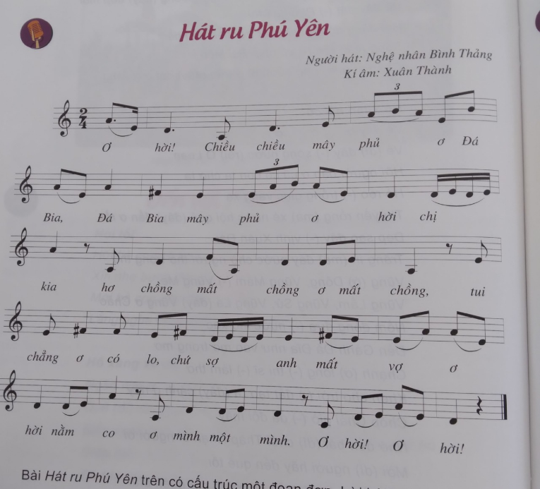
HOẠT ĐỘNG LUYỆN TẬP

Hoạt động của giáo viên và học sinh | Nội dung
? Luyện tập và hát dân ca theo nhóm bài: Hát ru Phú Yên.  Gv quan sát hướng dẫn hs sửa sai khi luyện tập. | 3. Luyện tập |  | Phức  Từ láy
HOẠT ĐỘNG VẬN DỤNG

Hoạt động của giáo viên và học sinh | Nội dung
Em hãy trình bày trước lớp bài hát “Hát ru Phú Yên” | Hs trình bày bài dân ca “Hát ru Phú Yên”

IV. HƯỚNG DẪN TỰ HỌC
1. Bài vừa học:
- Nắm các kiến thức đã học.
- Tiếp tục hoàn thành bài tập.
2. Bài sắp học

Tổ trưởng chuyên môn Giáo viên bộ môn
(Ký và ghi rõ họ tên) (Ký và ghi rõ họ tên)

Quản lý nhà trường
(Ký và ghi rõ họ tên)

